CURSO PYTHON

APUNTES

ESTRUCTURA DE DATOS

TÉCNOLOGIAS DE LA INFORMACIÓN E INNOVACIÓN DITAL DESARROLLO DE SOFWARE MULTIPLATAFORMA

CRUZ RAMIREZ RICARDO

PROFESOR DE ASIGNATURA

María de Monserrath Guerrero Chavero

JALPAN DE SERRA, QRO.
06/10/26

INDICE
Introducción 3
Evidencias fotográficas 4
Conclusión 27

TABLA DE CONTENIDO
Figure 1 Concepto de dato y tipos de datos básicos. 4
Figure 2Estructuras de datos y listas en Python. 5
Figure 3Estructuras dinámicas y metodología de codificación. 6
Figure 4. Operaciones en estructuras dinámicas y lista simplemente enlazada. 7
Figure 5. Listas doblemente enlazadas y listas circulares. 8
Figure 6Aplicaciones y diferencias entre listas simples, dobles y circulares. 9
7. Figure 7Listas de comprensión y tuplas. 10
Figure 8Métodos de tuplas. 11
Figure 9 Diccionarios 12
Figure 10Métodos de diccionarios y conjuntos. 13
Figure 11Conjuntos y funciones. 14
Figure 12Parámetros, argumentos y alcance de variables. 15
Figure 13Documentación de funciones y argumentos variables. 16
Figure 14Funciones con número variable de argumentos y errores 17
Figure 15Errores comunes y manejo de excepciones. 18
Figure 16. Bloques except y finally. 19
Figure 17Excepciones personalizadas. 20
Figure 18Entrada y salida de datos. 21
Figure 19Lectura y escritura de archivos. 22
Figure 20Uso de with e importación de módulos 23
Figure 21Módulos estándar de Python 24
Figure 22Creación de módulos propios 25
Figure 23Paquetes en Python. 26

Introducción
El presente documento reúne las evidencias y apuntes desarrollados durante el curso, relacionados con los fundamentos de programación en Python y el manejo de estructuras de datos. A través de las notas se abordan conceptos como tipos de datos, listas, estructuras dinámicas, listas enlazadas, tuplas, diccionarios, conjuntos, funciones, manejo de errores y excepciones, entrada y salida de datos, archivos, módulos y paquetes. Estas evidencias permiten observar el proceso de aprendizaje y la aplicación de los conceptos mediante explicaciones, ejemplos y fragmentos de código.

Evidencias fotográficas
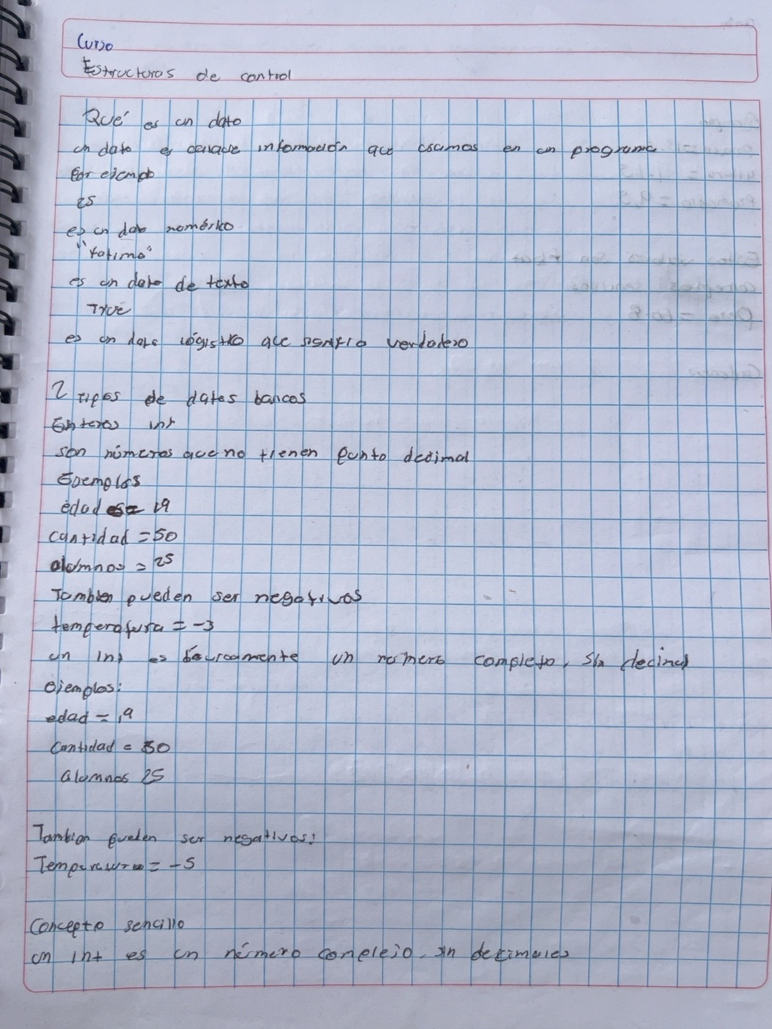
Figure 1 Concepto de dato y tipos de datos básicos.

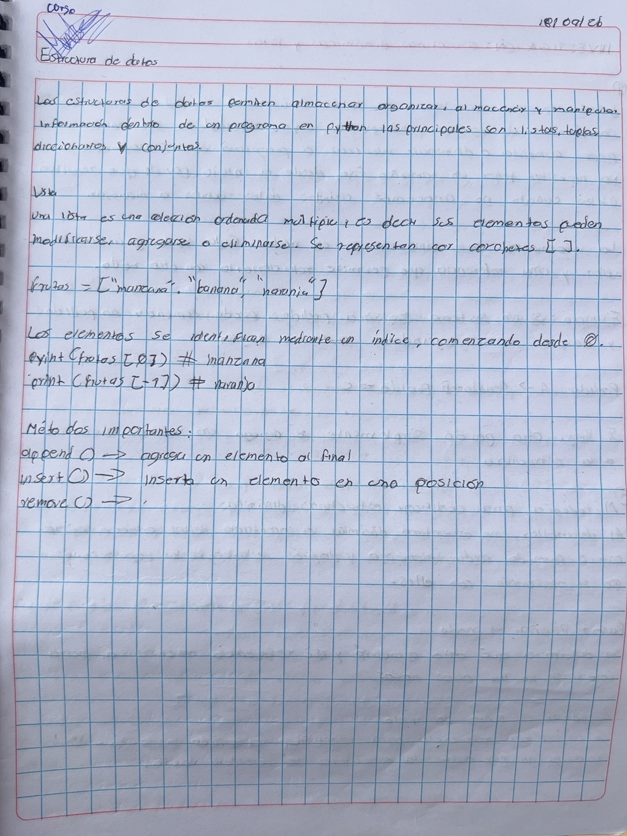
Figure 2Estructuras de datos y listas en Python.

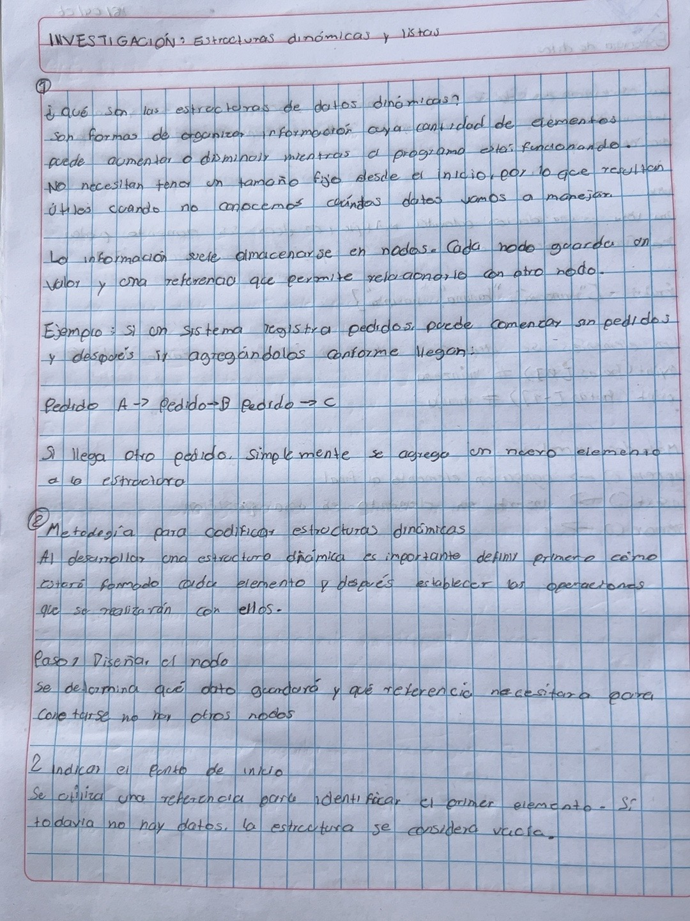
Figure 3Estructuras dinámicas y metodología de codificación.

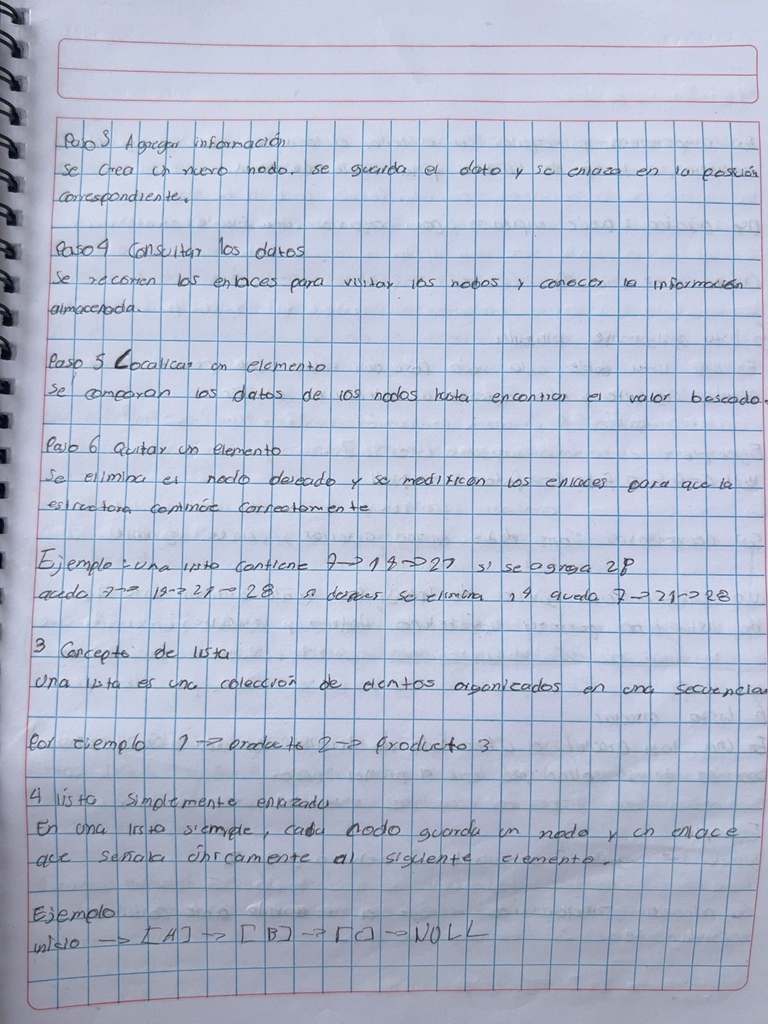
Figure 4. Operaciones en estructuras dinámicas y lista simplemente enlazada.

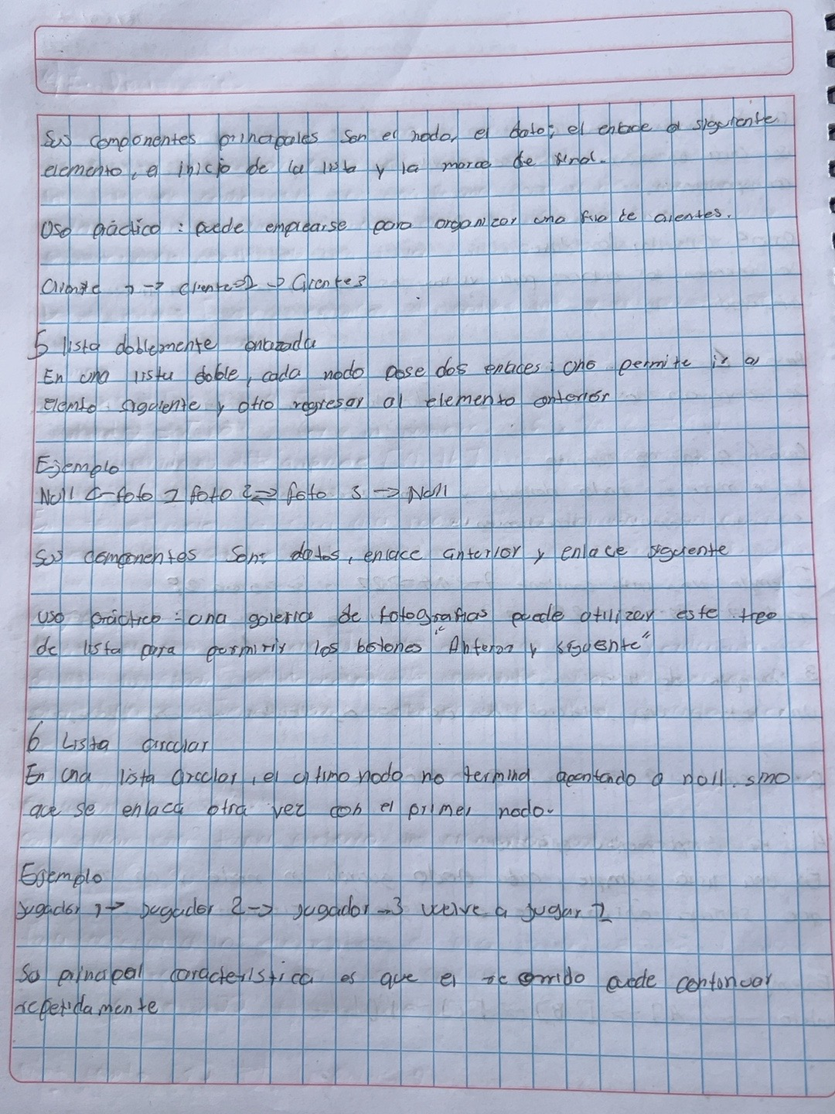
Figure 5. Listas doblemente enlazadas y listas circulares.

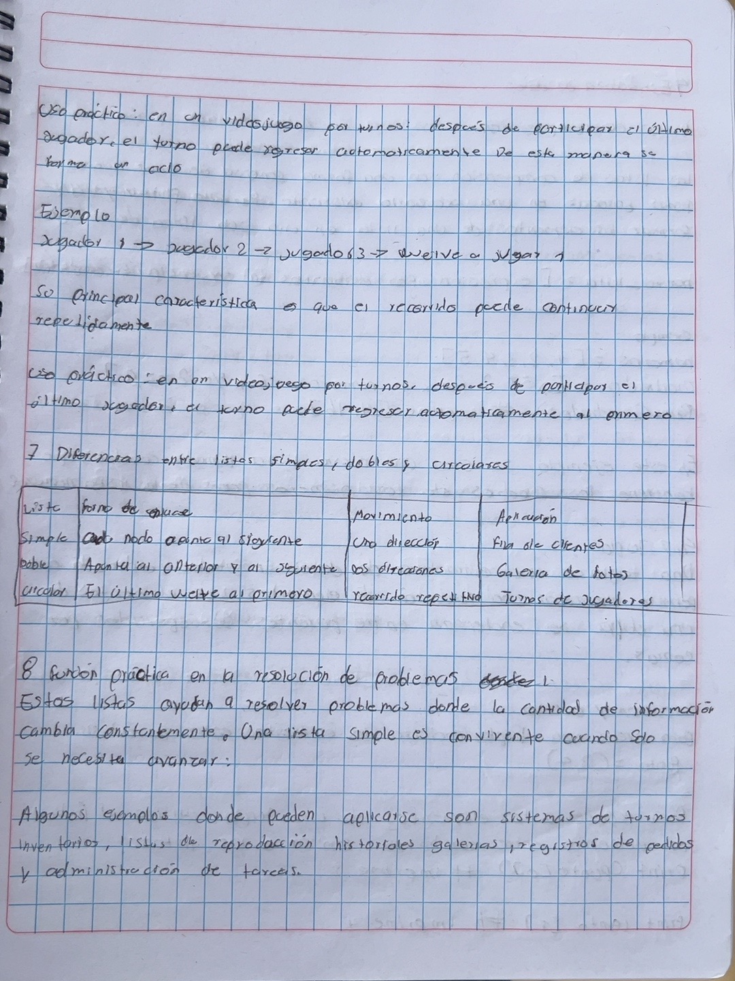
Figure 6Aplicaciones y diferencias entre listas simples, dobles y circulares.
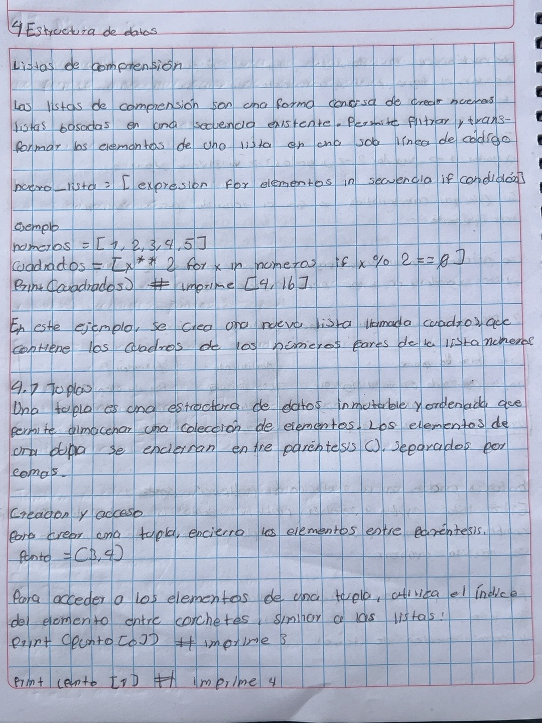
7. Figure 7Listas de comprensión y tuplas.

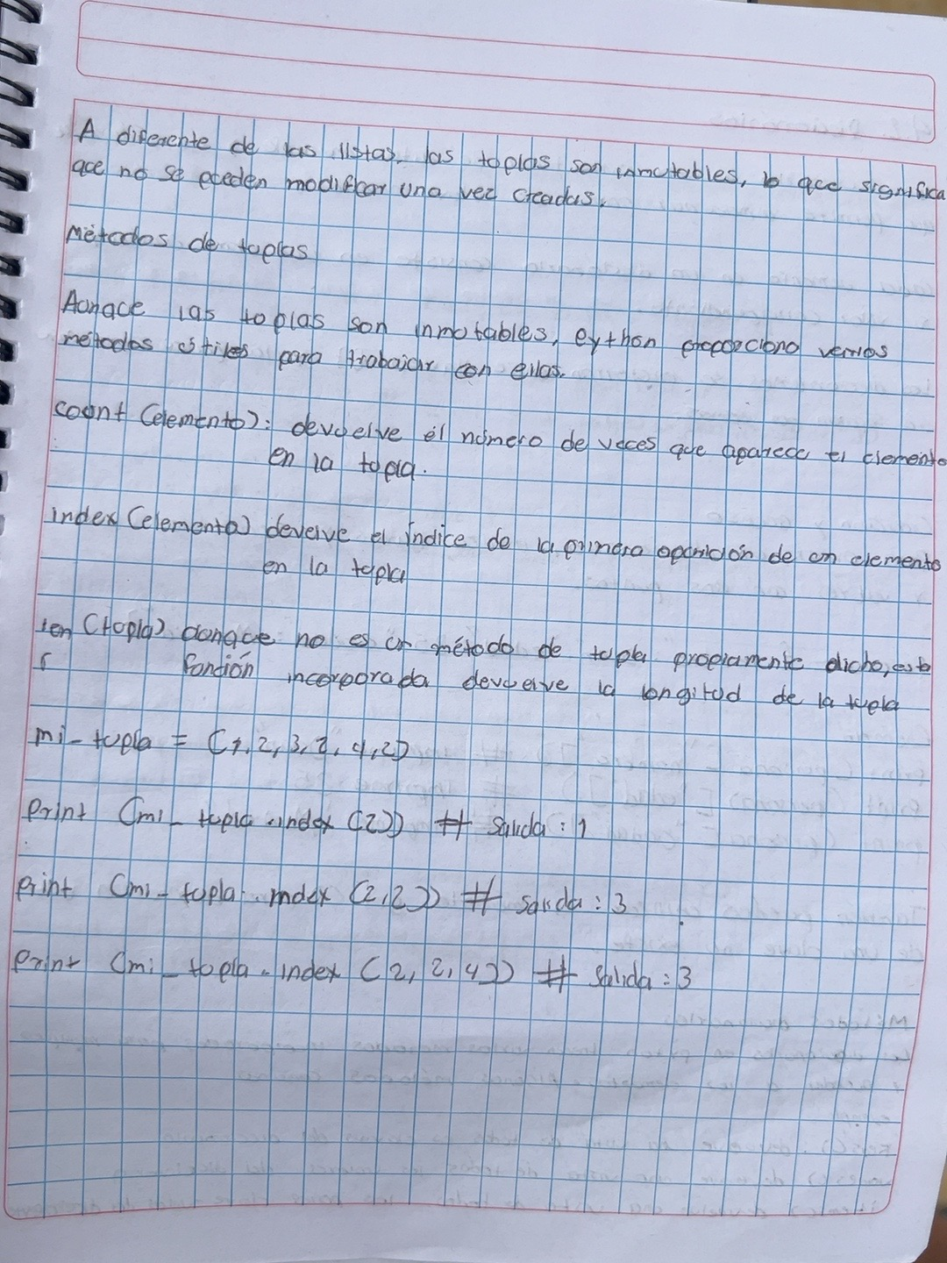
Figure 8Métodos de tuplas.
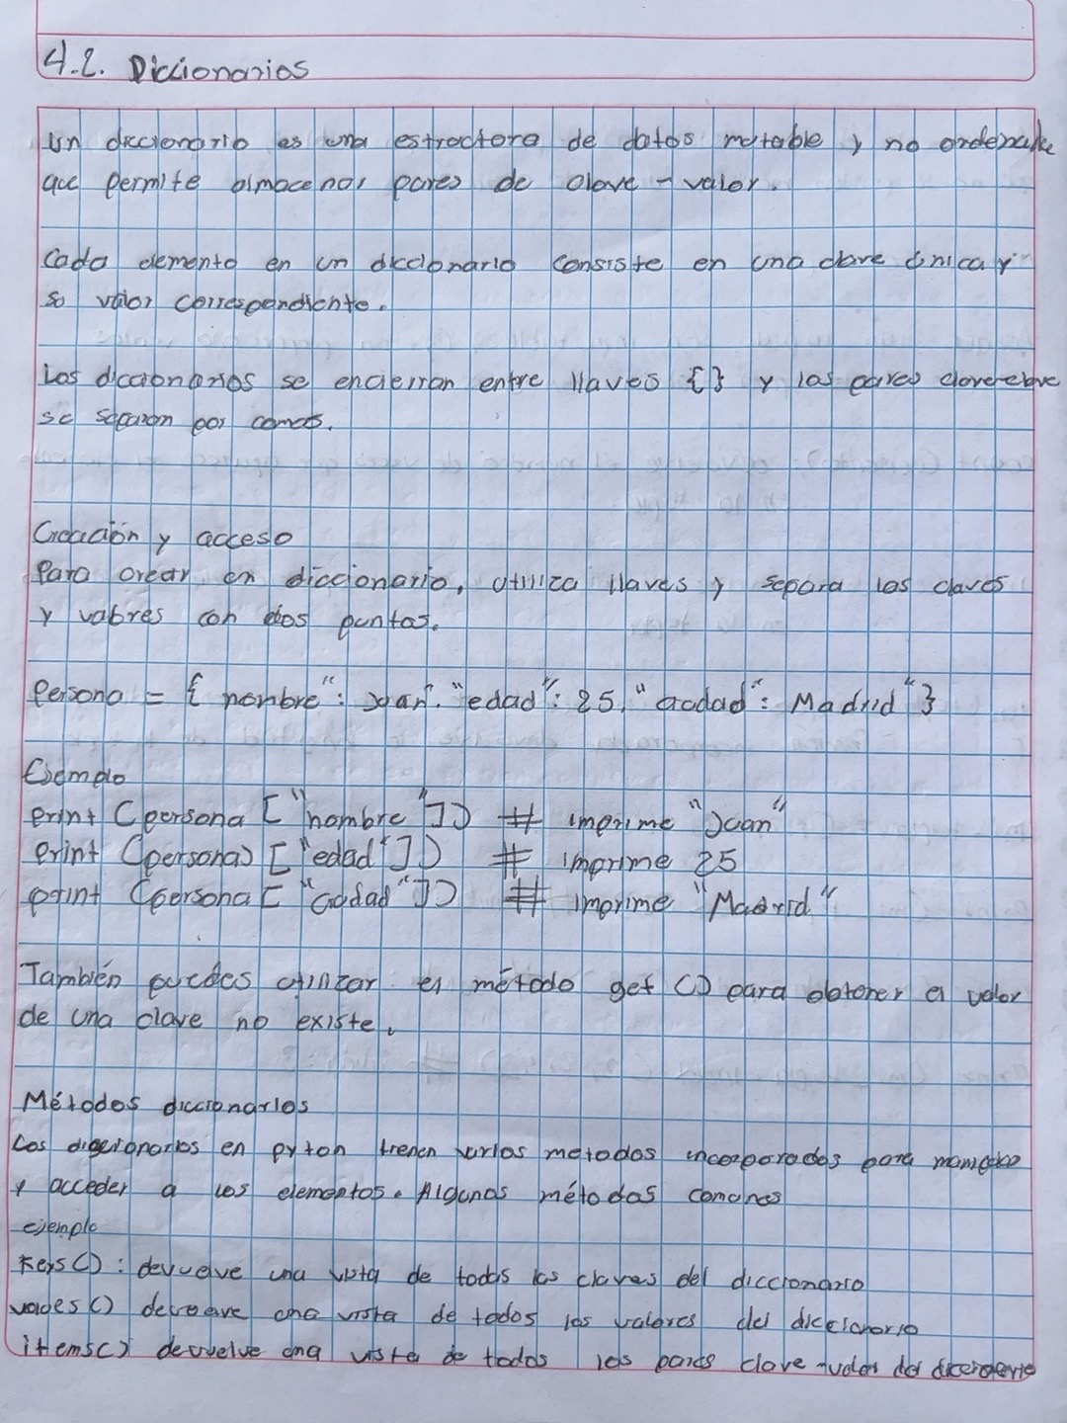
Figure 9 Diccionarios
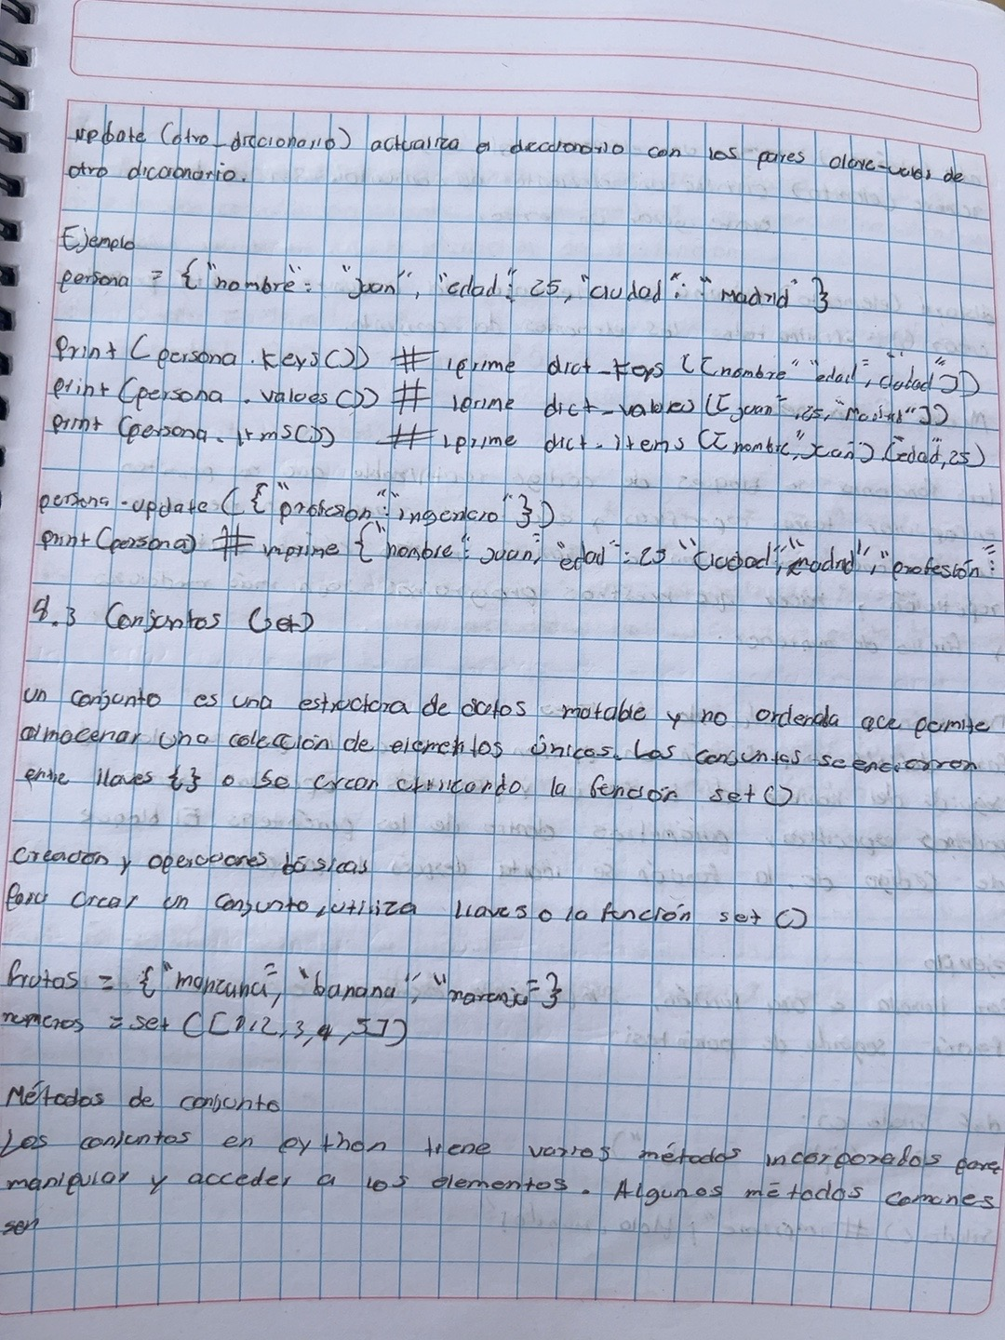
Figure 10Métodos de diccionarios y conjuntos.
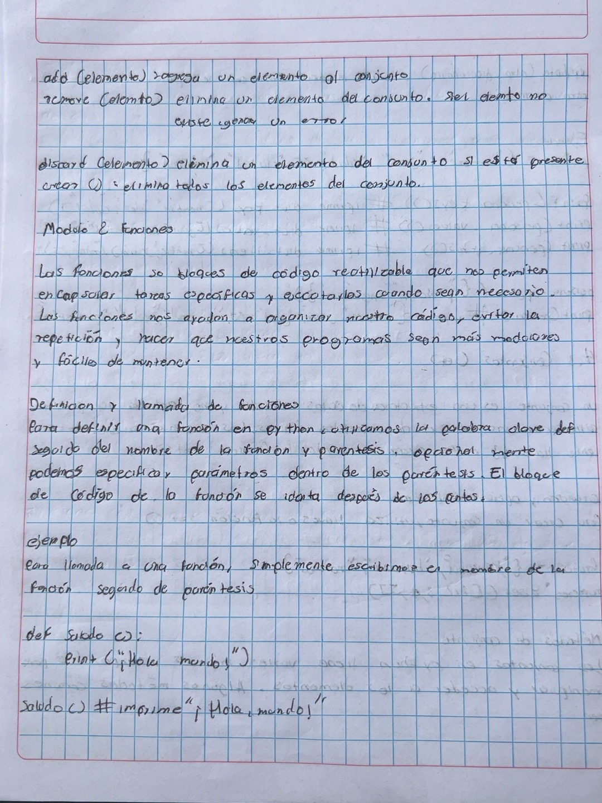
Figure 11Conjuntos y funciones.

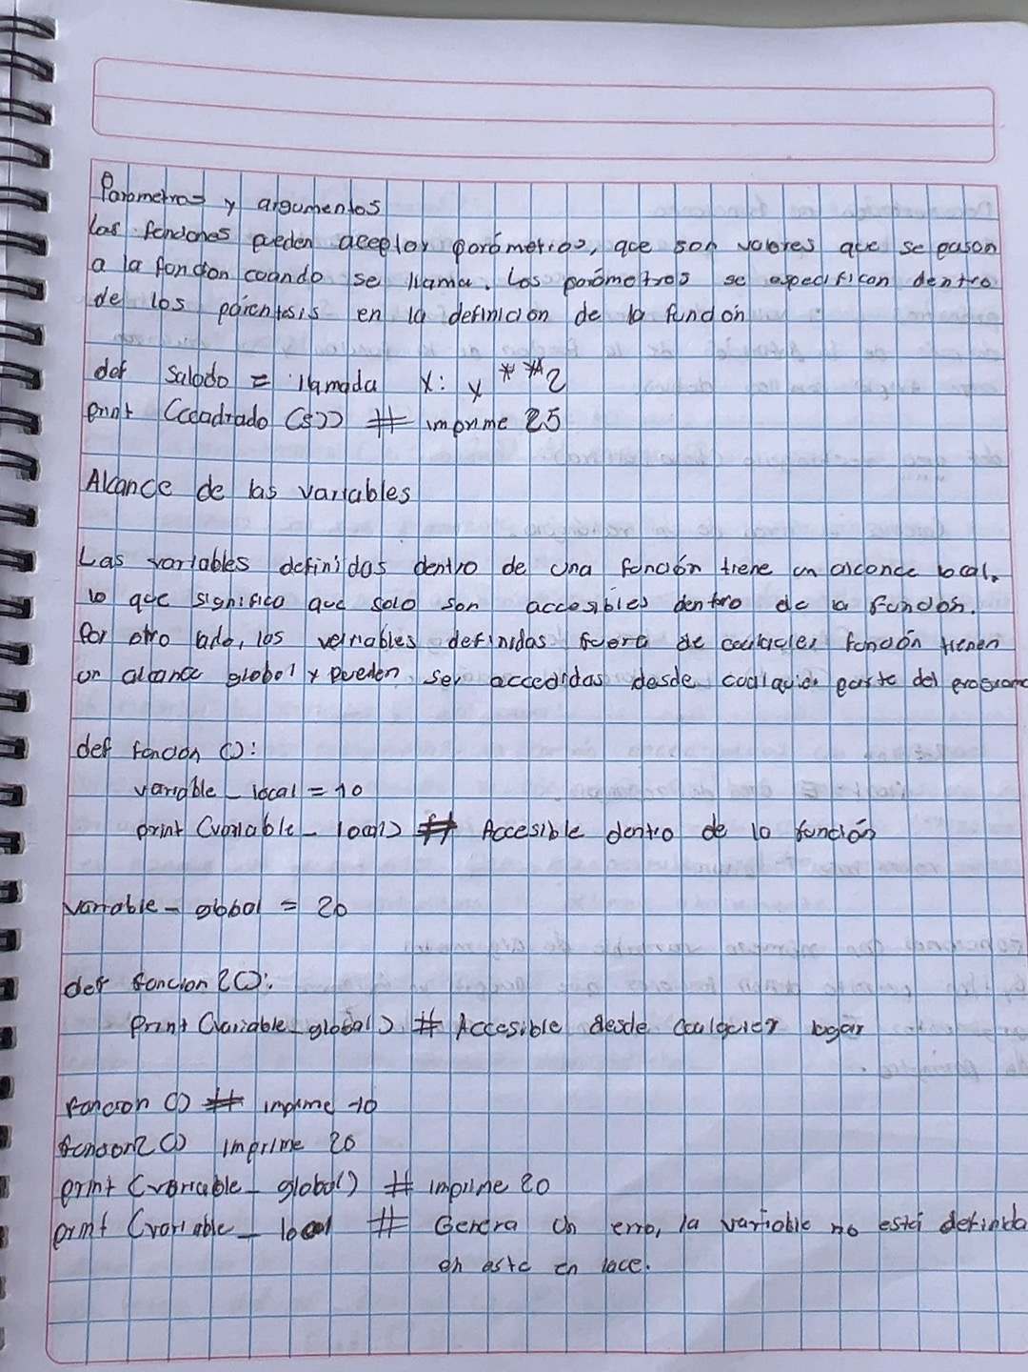
Figure 12Parámetros, argumentos y alcance de variables.
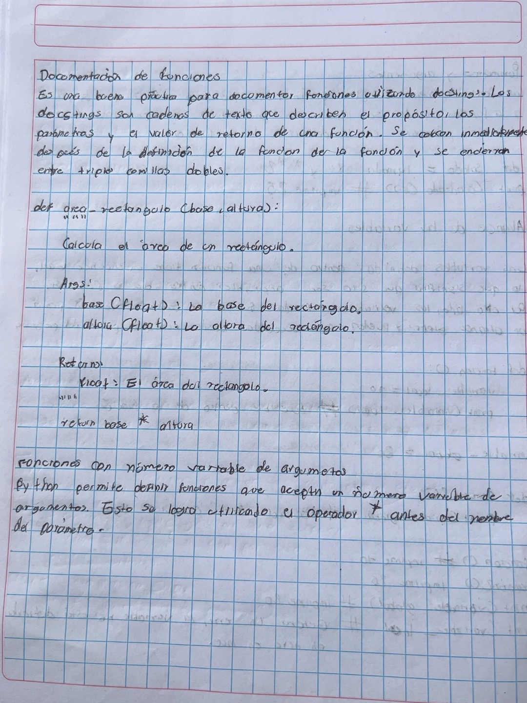
Figure 13Documentación de funciones y argumentos variables.
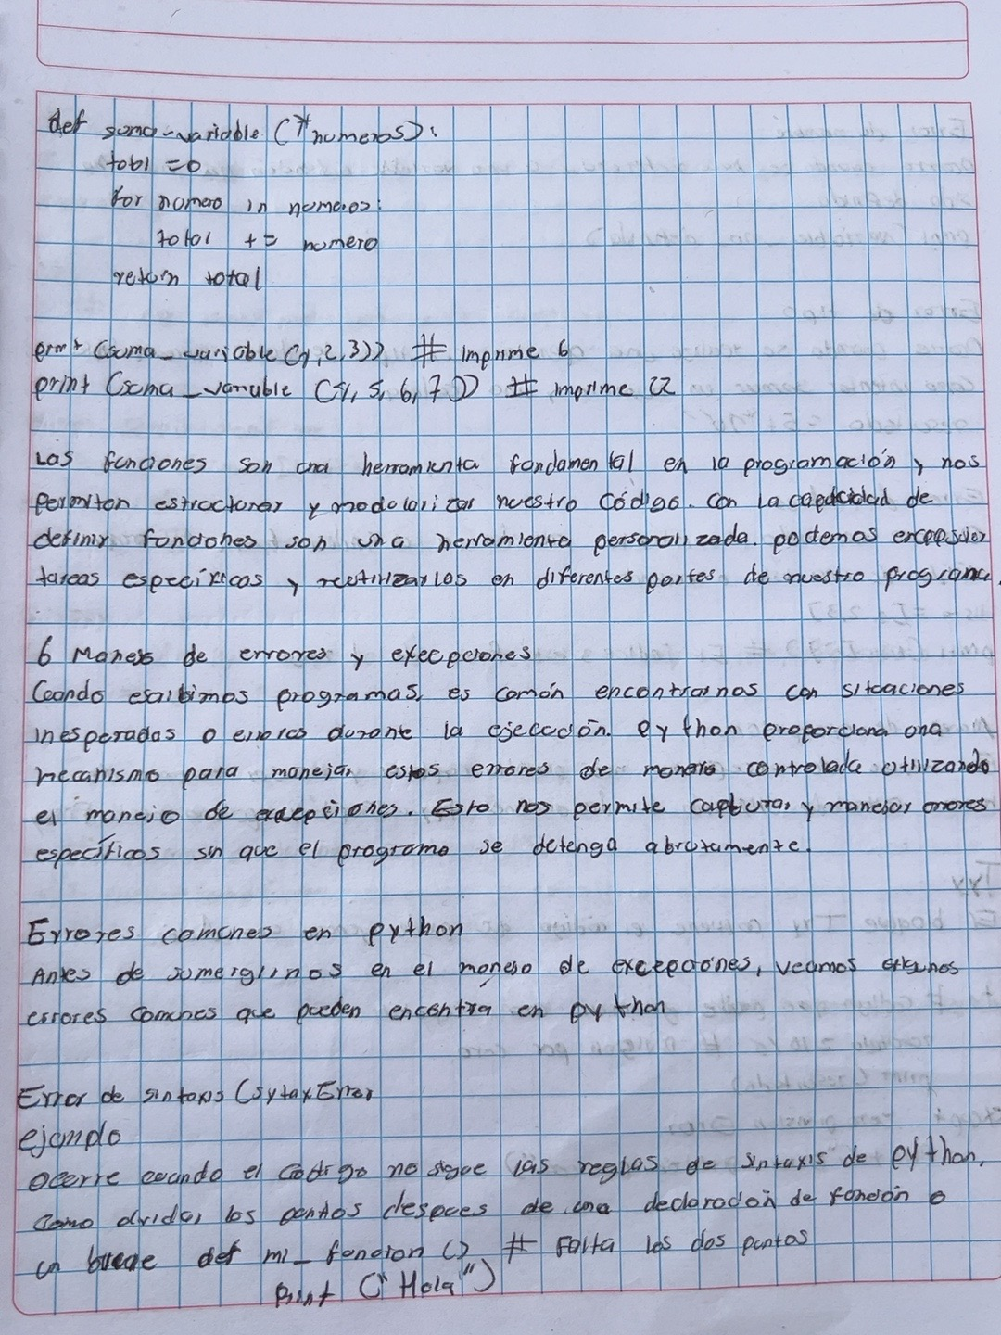
Figure 14Funciones con número variable de argumentos y errores
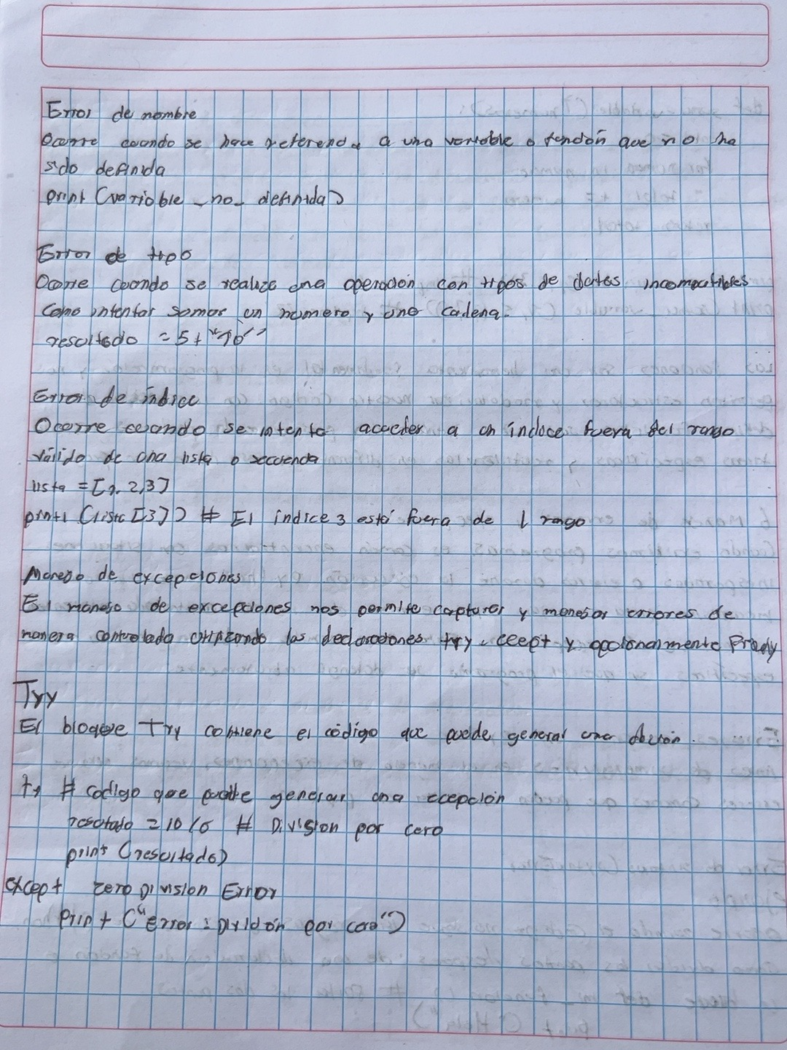
Figure 15Errores comunes y manejo de excepciones.
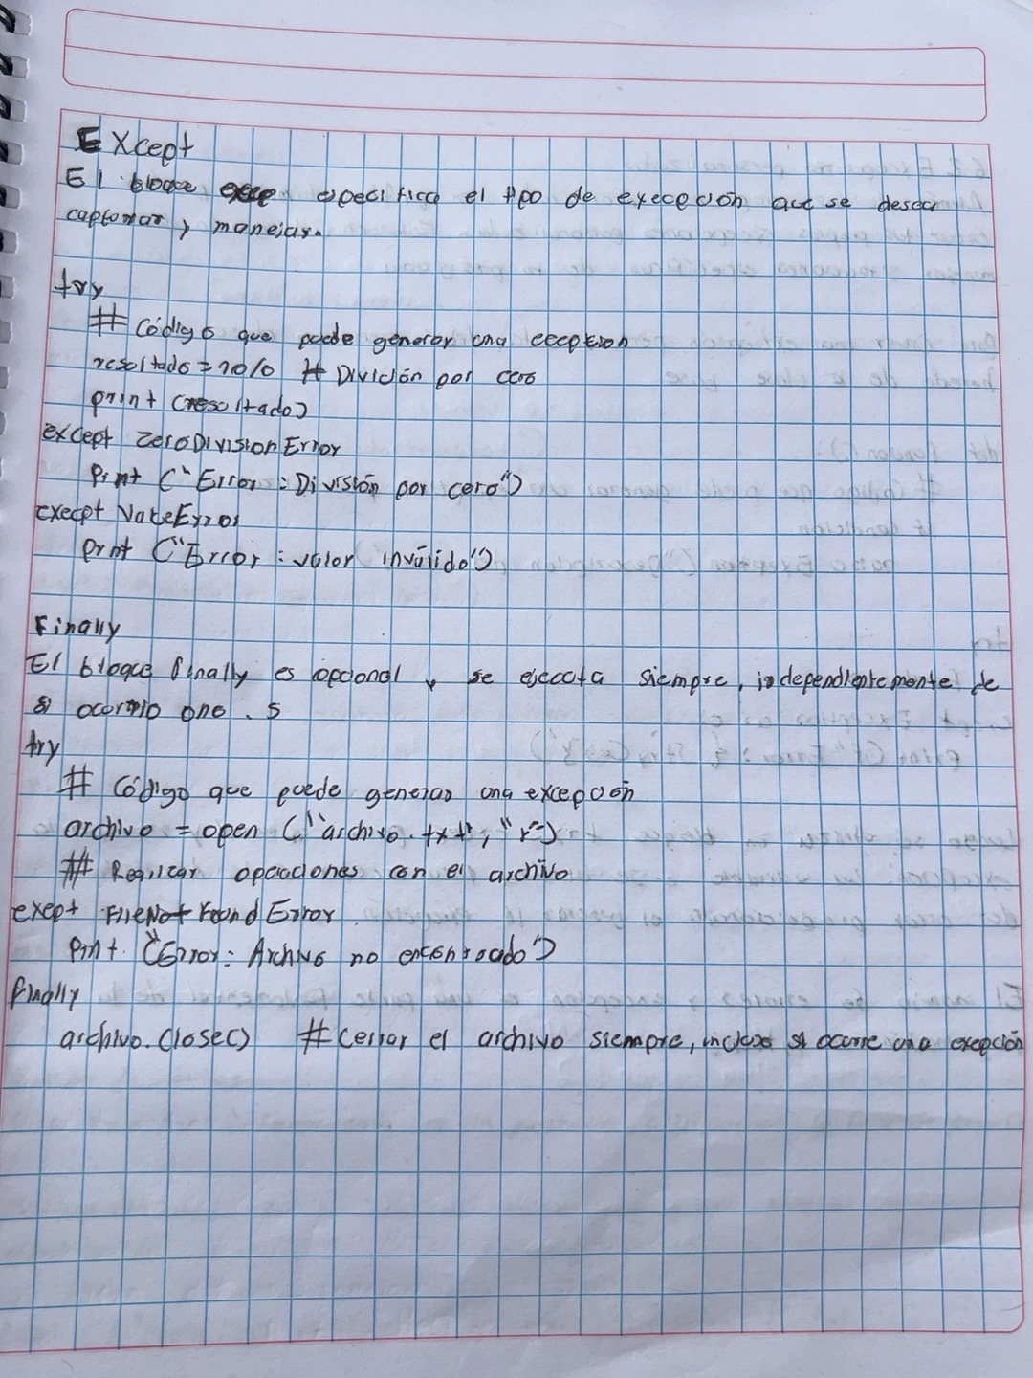
Figure 16. Bloques except y finally.
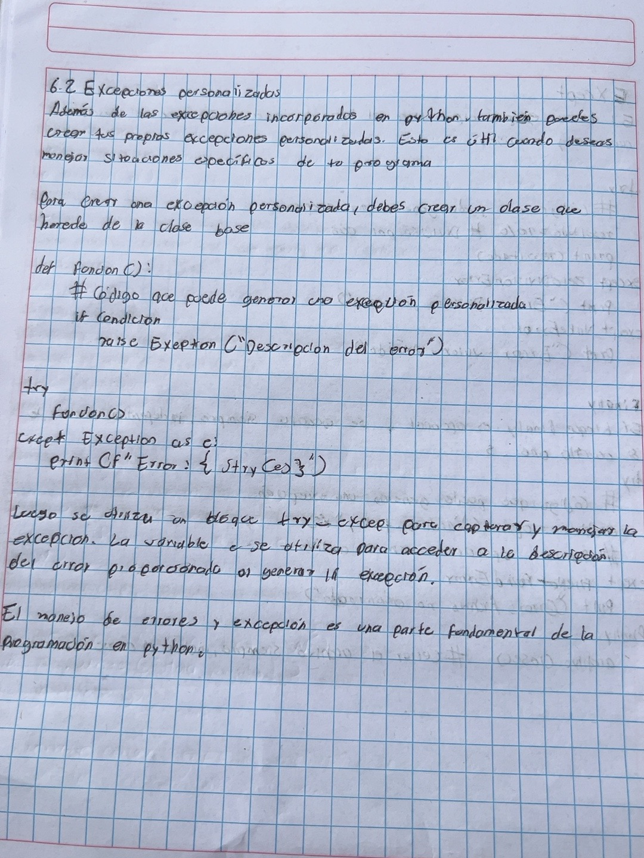
Figure 17Excepciones personalizadas.
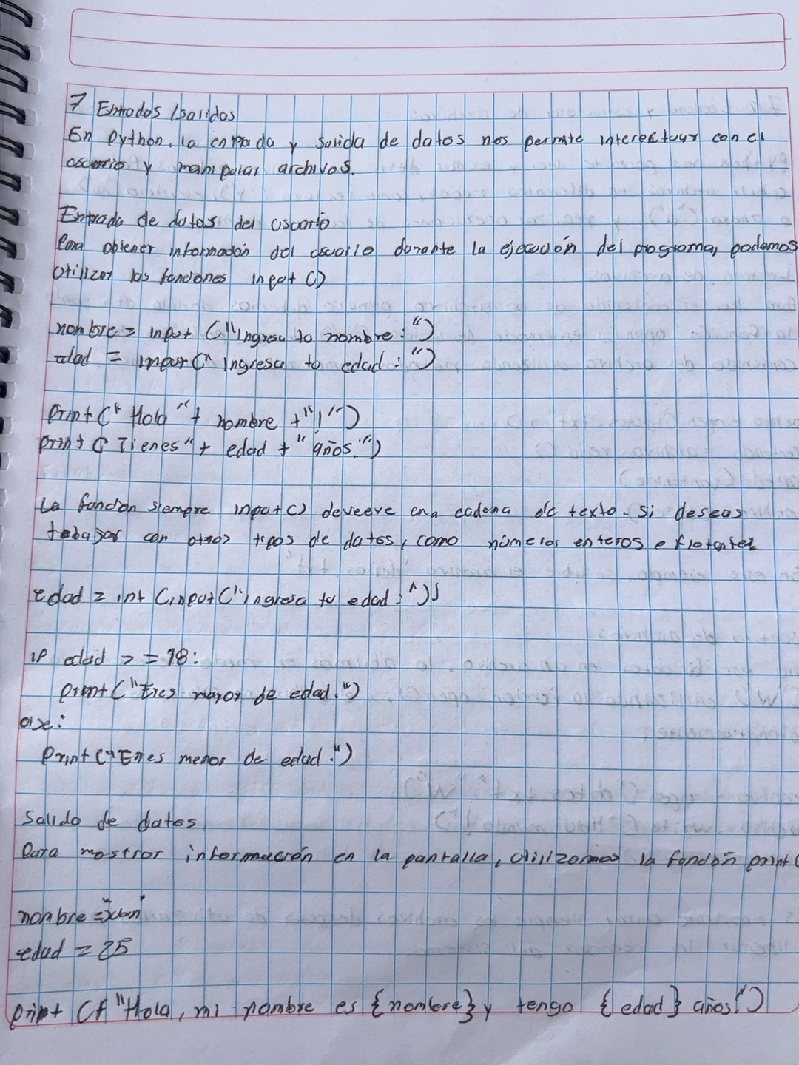
Figure 18Entrada y salida de datos.
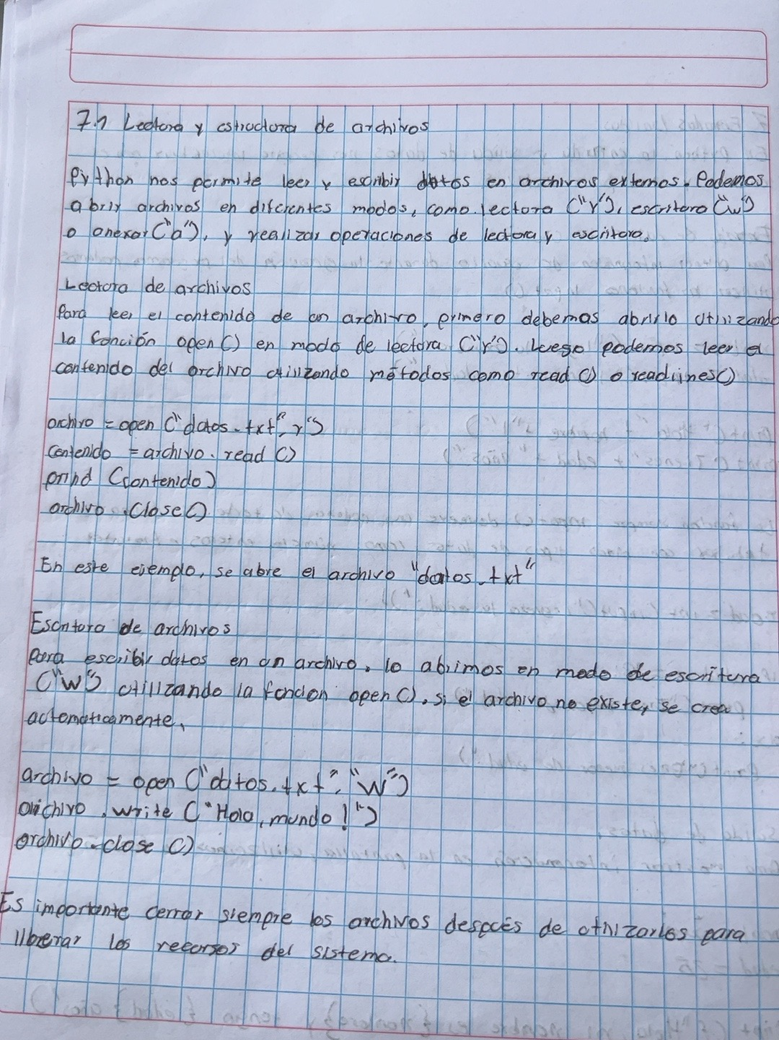
Figure 19Lectura y escritura de archivos.
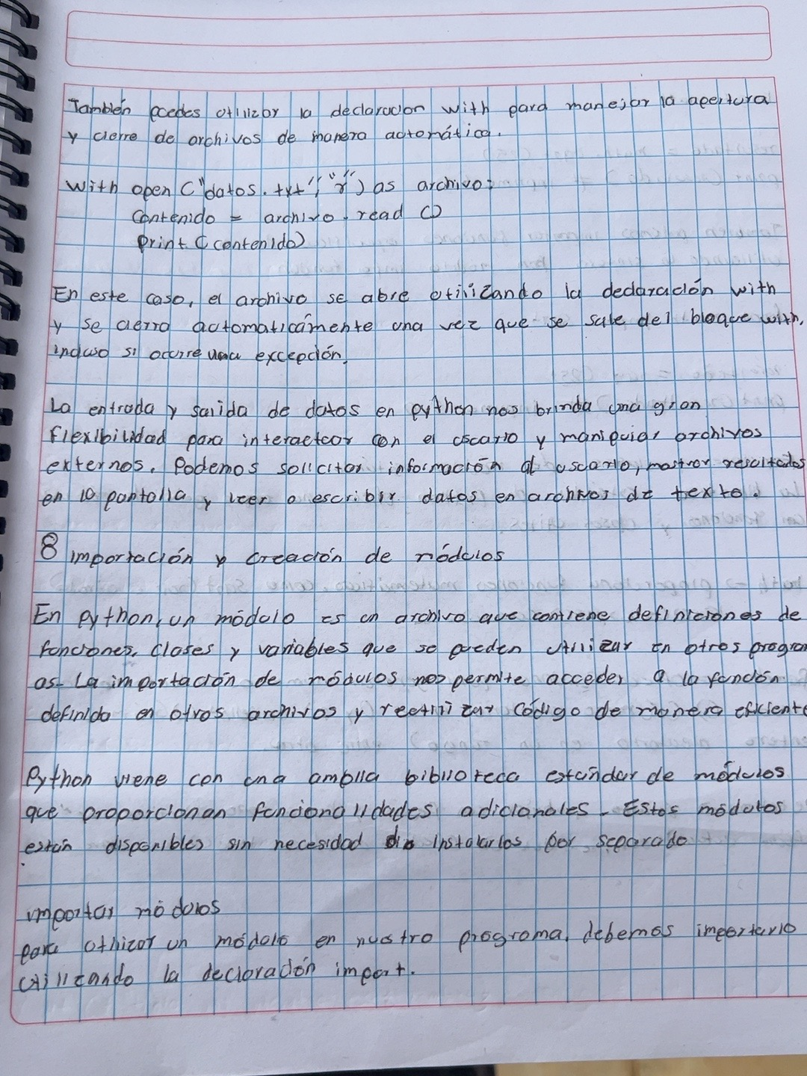
Figure 20Uso de with e importación de módulos
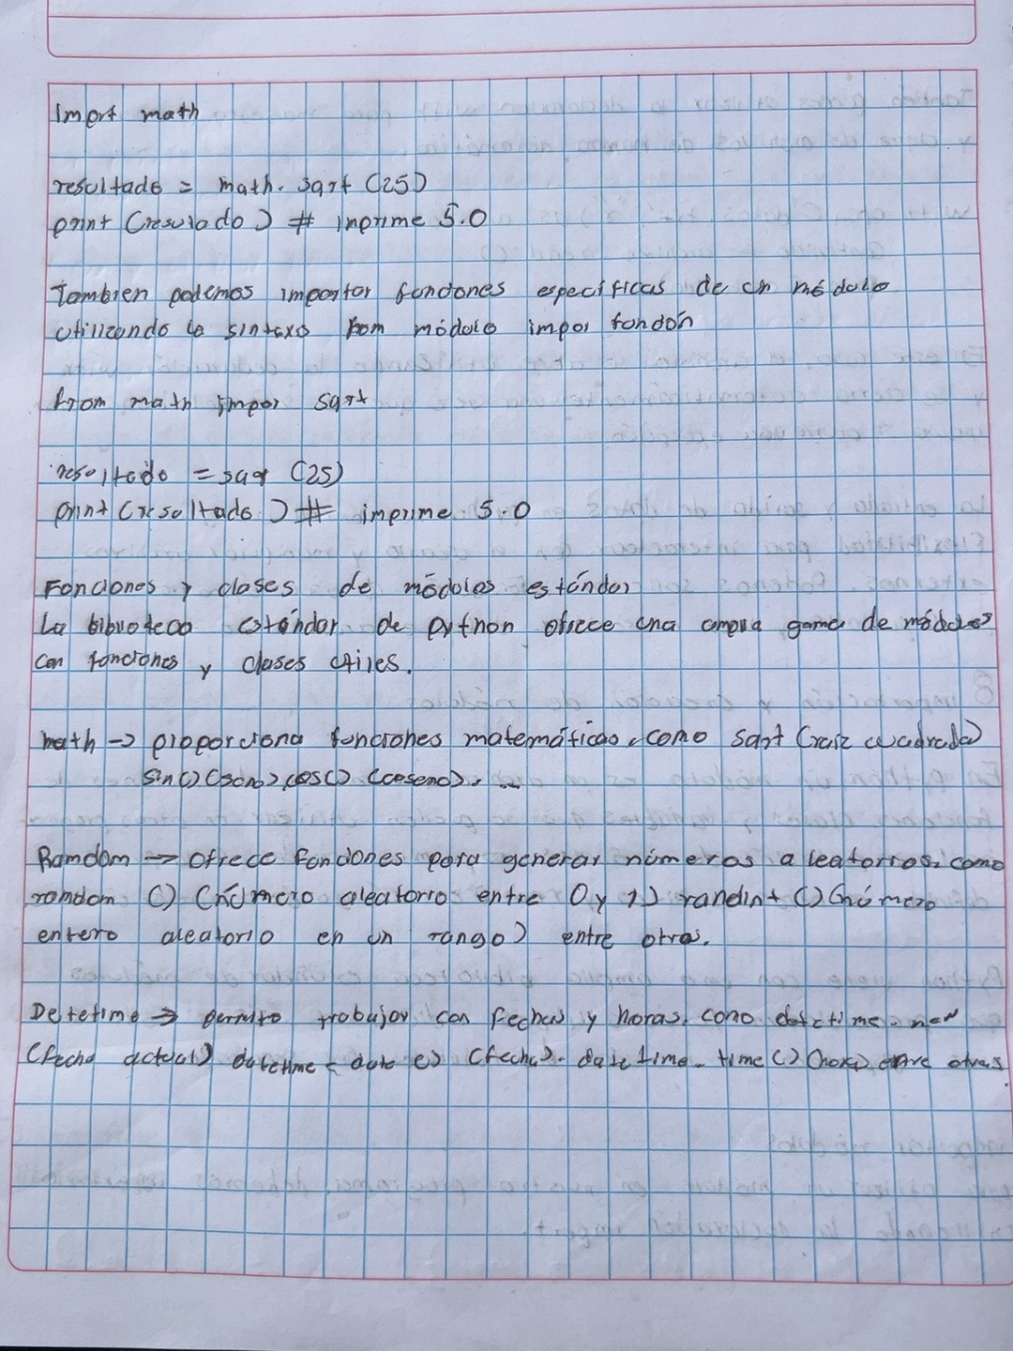
Figure 21Módulos estándar de Python
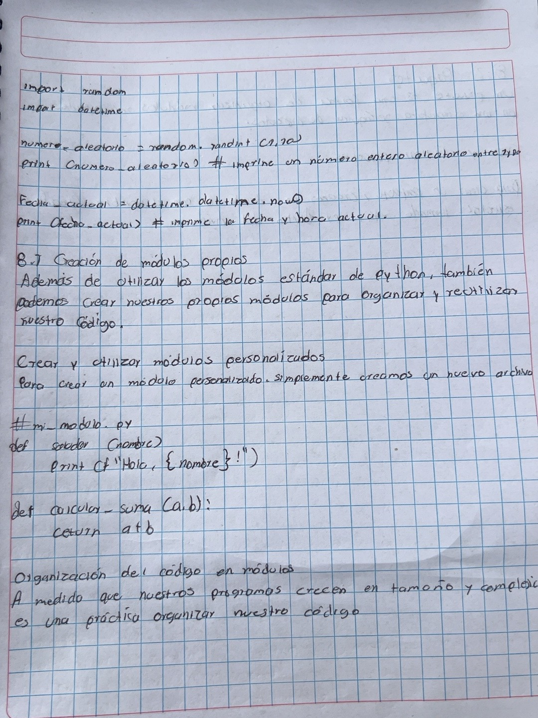
Figure 22Creación de módulos propios
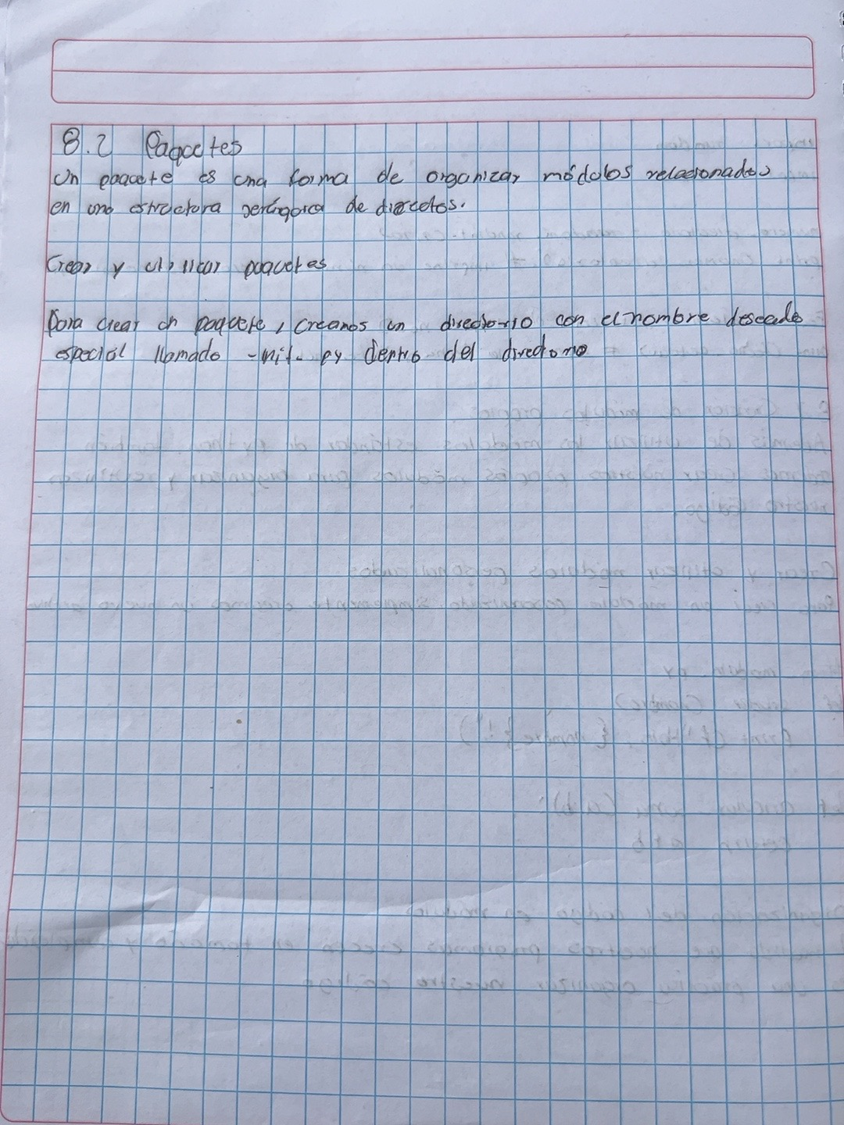
Figure 23Paquetes en Python.

Conclusión
En conclusión, los apuntes recopilados muestran el desarrollo de conocimientos esenciales para la programación en Python. El estudio de las estructuras de datos permite seleccionar formas adecuadas de almacenar, organizar y manipular información, mientras que las funciones, el manejo de excepciones, los archivos y los módulos ayudan a construir programas más ordenados, reutilizables y seguros. La práctica de estos temas fortalece la lógica de programación y sirve como base para resolver problemas de mayor complejidad en el desarrollo de software.

